28.04
Witajcie .Dzisiaj posłuchamy wiersza W. Chotomskiej ,,Co słychać na wsi?’’
Rodzicu proszę przeczytaj dziecku wiersz.
Co słychać? Zależy gdzie.
Na łące słychać: Kle, kle!
Na stawie: Kwa, kwa!
Na polu: kraaa!
Przed kurnikiem: – kukuryku!
– ko, ko, ko, ko, ko w kurniku
Koło budy słychać: – hau!
A na progu – miau.
A co słychać w domu
Nie powiem nikomu …
Jakie zwierzęta wystąpiły w wierszu podpowiedzą wam rysunki.
Kto chodzi po łące? Jakie dźwięki wydaje bocian? Kle, kle

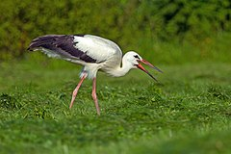

Kto pływa w stawie? Jakie dźwięki wydaje kaczka ? Kwa, Kwa

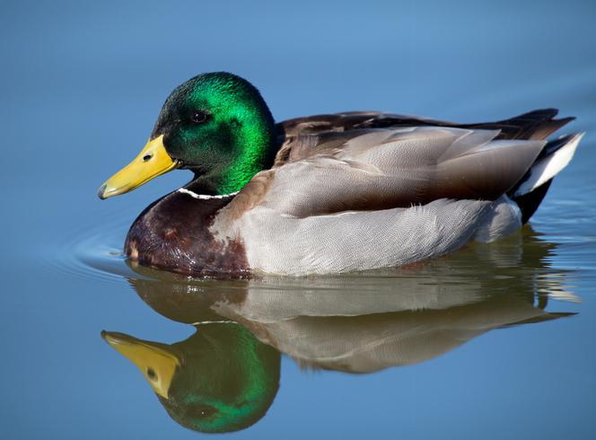

Co może na polu robić wrona? Pewnie chodzi i szuka pędraków, larw, robaków. Jakie dźwięki wydaje wrona? Kra Kra

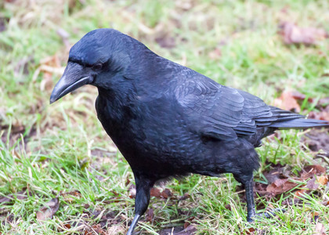

Przed kurnikiem i w kurniku słychać koguta i kurę. Jakie oni wydają dźwięki?
Kogut Kukuryku.
Kura : Ko, Ko
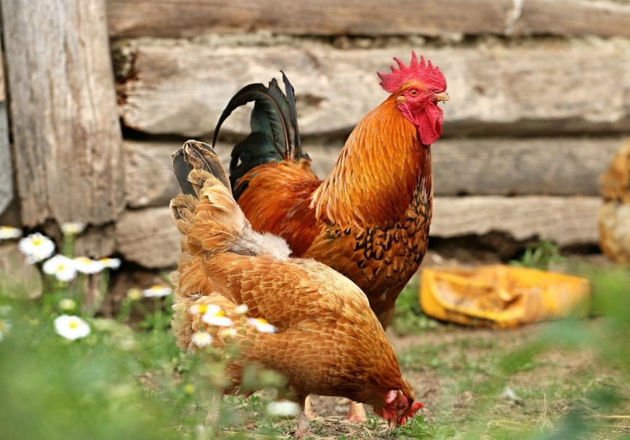

A przed każdym domem szczeka pies.
Jakie on wydaje dźwięki? Hau , Hau

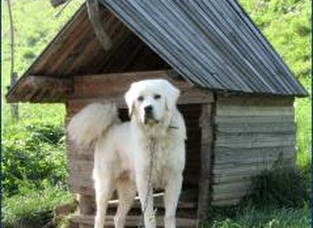
Nie może zabraknąć jeszcze jednego zwierzaka, którego doskonale znacie.
Też się kręci koło domu .

To jest Kot. Jakie on wydaje dźwięki? Miau, Miau

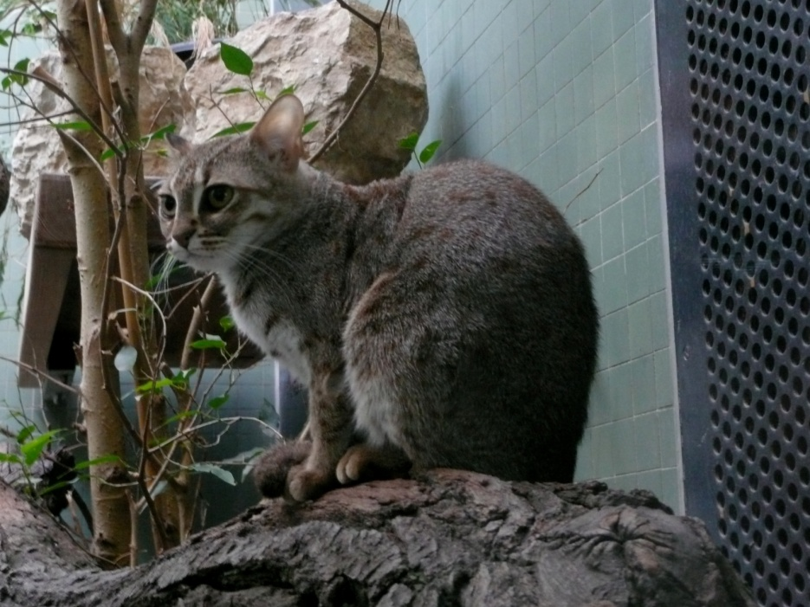

Jeszcze jedno pytanie, jakie dźwięki słychać w domu? To różnie, zależy co robicie?
Może rozmowa rodziców, może Wasz śmiech, innym razem płacz, krzyk . Te wszystkie dźwięki można naśladować.

Kochany Rodzicu możesz pobawić się z dzieckiem w teatr, wycinając sylwety zwierząt. Można je nakleić na patyk lub kredkę za pomocą taśmy klejącej. My tak często robiliśmy z dziećmi w przedszkolu, ilustrując wiersze lub opowiadania. Proszę przeczytaj dziecku wierszyk, a maluszek niech naśladuje dane zwierzę. To jest świetna zabawa i ćwiczenia ortofoniczne.

Posłuchajcie wesołej piosenki, której bohaterami są zwierzęta na farmie:
,,Dziadek fajną farmę miał”’
https://www.youtube.com/watch?v=30nw6AtuGiQ

Odgłosy zwierząt przypomni wam filmik:

Zwierzęta dla dzieci na wsi - Odgłosy zwierząt - bajki dla dzieci

https://www.youtube.com/watch?v=efqoaJvBjWU

Na zakończenie proponuję zabawę. ,,Dzieci mama was woła”
Małe zwierzątka z wiejskiego podwórka pogubiły się i nie mogą znaleźć swoich mam. Proszę pomóżcie im. Musicie połączyć mamę z jej dzieckiem.
Kto ma ochotę może wykonać tylko 2 karty pracy, które są niżej.
Jeśli któreś dziecko ma ochotę więcej popracować to proponuję załącznik ,,Zwierzęta i ich dzieci”.
Kochani Rodzice proszę powycinajcie dzieciom rysunki zwierząt. Maluszek może połączyć je w pary, tak by mamy zwierząt były ze swoimi dziećmi.
Pomoże Wam w tym film o piesku, który zgubił się i szukał mamy. Chodził po całym gospodarstwie, spotkał różne zwierzęta. Przy okazji nauczycie się prawidłowo nazywać zwierzęta.

,,SZUKAM MAMY'' - https://www.youtube.com/watch?v=E5bWIQo182c

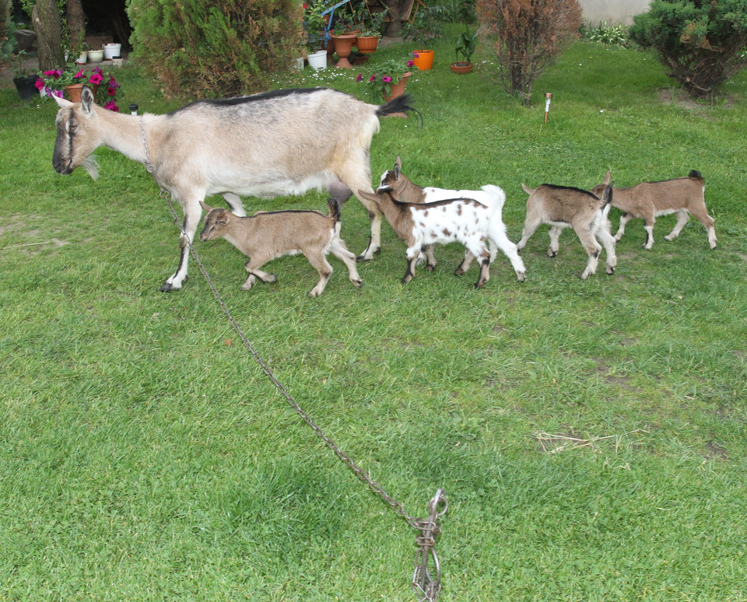
Tu wyszukałam Wam dzielną mamę kozę, która urodziła aż 5 koźlątek.
Jak myślicie, czy to dużo, czy mało? Kto ma ochotę może policzy małe kózki.

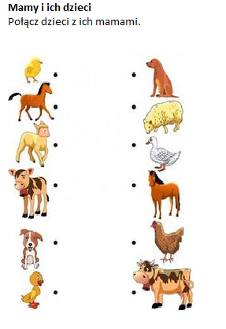

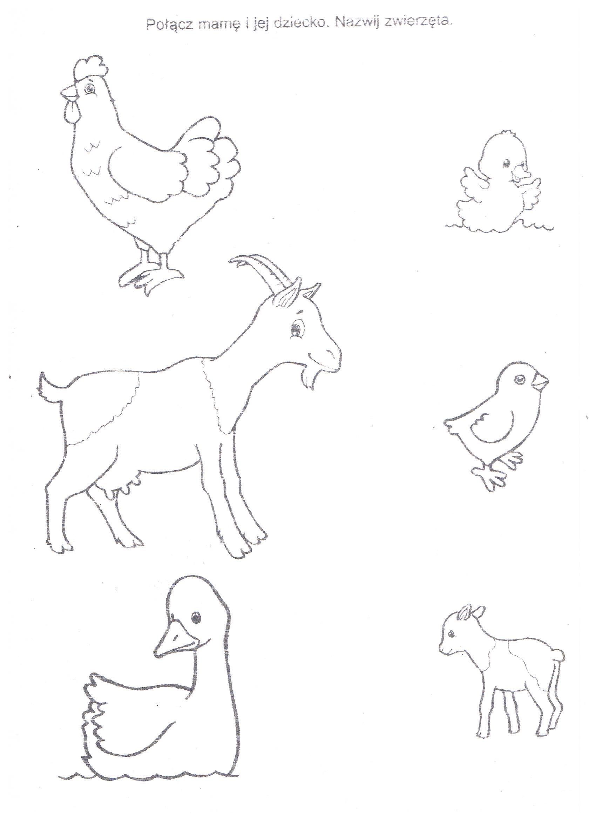

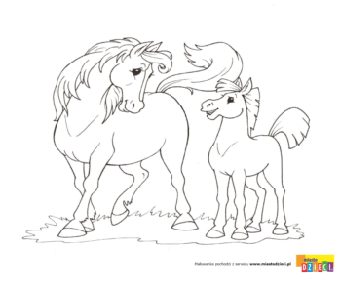
Pokolorujcie mamę klacz i jej źrebaczka.

A jak odpoczniecie to zapraszam chętne dzieci do gry ,,Odgłosy zwierząt
domowych:
https://www.youtube.com/watch?time_continue=457&v=VyXhyl00qGw&feature=emb_logo
Pozdrawiam i życzę milej zabawy. Ludwika Kruk

